**MATERIALE GIS 2**

**Rappresentazione dei dati spaziali**

Tutti i fenomeni geografici possono essere rappresentati da uno dei tre tipi di entità primitive (chiamate anche Caratteristiche nella terminologia GIS):

**Punti:** un punto è una singola coordinata utilizzata per descrivere la posizione di un oggetto di lunghezza e area zero.

**Linee:** le linee collegano due o più punti e possono essere utilizzate per rappresentare oggetti in una dimensione.

**Aree:** un'area è un'entità utilizzata per rappresentare l'estensione di un particolare oggetto.

Altri tipi di entità sono:

**Superfici:** una superficie può essere definita come un'entità continua per la quale in qualsiasi posizione è presente una misurazione o valori che possono essere quantitativi o qualitativi.

**Rete:** una rete è una serie di linee interconnesse lungo le quali c'è un flusso di informazioni.

In un GIS gli oggetti spaziali (**le entità**) possono essere rappresentati utilizzando due tipi di "Modelli":

* Dati vettoriali
* Dati raster

**DATI VETTORIALI**

I **dati vettoriali** vengono memorizzati come una serie di coordinate X, Y (Z) archiviate nella memoria di un computer.

1. I punti sono rappresentati da coppie di coordinate.
2. Le linee sono rappresentate da archi che collegano una serie di punti.
3. Le aree sono rappresentate da linee che racchiudono aree (una stringa di coppie di coordinate con la stessa origine e punto finale).
4. Le reti sono presentate da linee collegate.
5. Le superfici sono rappresentate da aree che collegano punti e linee.

Nel formato vettoriale l'informazione spaziale (o non spaziale) è collegata ai dati dell'Attributo in una tabella, tramite un'etichetta di identificazione comune (common_id); Il formato vettoriale viene utilizzato per rappresentare fenomeni discreti (ad esempio un tream, una strada, un albero, l'uso del suolo)

**Dati degli attributi**: costituiti da informazioni descrittive su un oggetto territoriale (cioè il tipo di foresta o l'età di un popolamento forestale). Queste informazioni vengono memorizzate in una tabella degli attributi.

Un'importante fonte di informazioni necessarie per rappresentare una complessa struttura di dati vettoriali è la relazione geografica tra punti e linee utilizzate per rappresentare un'entità. Queste relazioni spaziali sono espresse come topologia.

Ad esempio, la figura seguente mostra un semplice poligono con la stessa origine e punto finale.

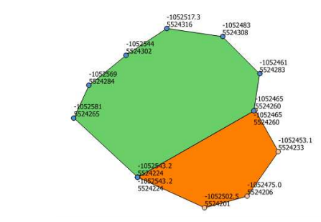Quando aggiungiamo complessità alla mappa includendo un gruppo di aree, le coordinate che definiscono la linea di confine, che è condivisa dai due poligoni, verranno memorizzate due volte. Questo può essere un problema quando si ha a che fare con mappe complesse (ad esempio la copertura del suolo dell'Europa)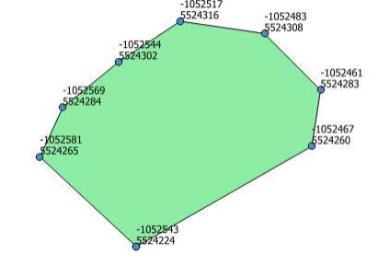.

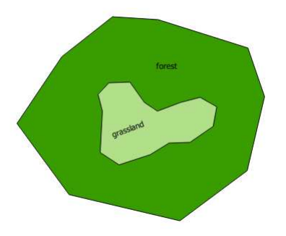Un altro problema sorge quando si affronta il problema del "buco". Dalla figura sottostante si può vedere che un poligono classificato come prateria contenuto all'interno di un poligono classificato come foresta.

Una semplice struttura dati, cioè ignorando la topologia, non sarebbe in grado di informare il computer che il poligono del foro fa parte del grande poligono "foresta".

La gestione dei buchi richiede anche una struttura dati completamente topologica.

Perché abbiamo bisogno di informazioni topologiche?

1) Per eseguire analisi spaziali (ad esempio, connettività, analisi del percorso di costo minimo, ecc.)

2) Rilevare e correggere errori di digitalizzazione in base a una serie di regole. Uno dei motivi principali per cui è stata sviluppata la topologia è stato quello di fornire metodi rigorosi e automatizzati per ripulire l'immissione di dati con errori e verificare i dati.

**DATI VETTORIALI: FORMATI**

Quasi tutti i programmi GIS hanno il proprio formato per rappresentare i dati vettoriali. Il formato descrive il modo in cui gli elementi geografici sono stati salvati.

I formati vettoriali più comuni sono: Shapefile, Keyhole MarkupLinguaggio (KML), AutoCAD DXF, GeoJSON, File geodatabase, Personal geodatabse, Formato Mapinfo TAB, Formato prodotto Vfector, Spatial lite, ecc.

Nel “mondo GIS” il più diffuso è lo Shapefile (shp). È sviluppato da ESRI. Lo shapefile è composto da più file, di cui 3 obbligatori:

• il file principale (.shp): la geometria dell'entità stessa

• il file indice (.shx): è l'indice della geometria dell'entità

• Il file dBASE (.dbf): una tabella contenente gli attributi delle caratteristiche con un record per caratteristica

Un altro file importante (non obbligatorio) è il file di proiezione (.prj) che memorizza le informazioni sulla proiezione della geometria dell'elemento.

**DATI RASTER**

Nei dati raster, le singole celle (tipicamente quadrate, cioè pixel) vengono utilizzate per rappresentare le diverse entità geometriche (punti, linee, aree, superfici e reti).

Lo spazio geografico è suddiviso in tassellature a griglia di dimensioni regolari.

Ogni cella o pixel rappresenta un punto; gruppo di celle rappresenta una linea o un'area.

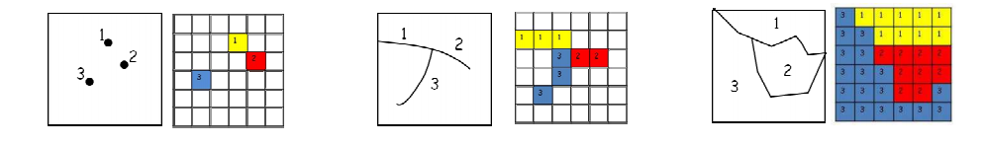La posizione spaziale è definita dal numero di righe e colonne delle celle.

In realtà, lo spazio raster può essere costituito da diversi tipi di tassellature, inclusi triangoli ed esagoni.

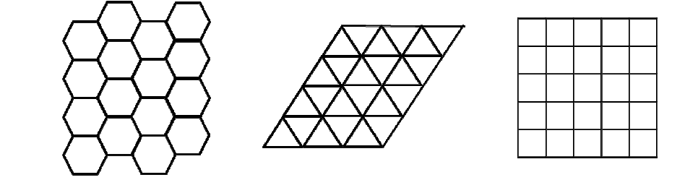

Una caratteristica importante dei dati raster è la **risoluzione spaziale** che è la dimensione della cella. Le celle piccole aumentano il volume dei dati (a molte informazioni). Le celle di grandi dimensioni potrebbero causare una mancanza di informazioni.

In un raster le informazioni vengono memorizzate all'interno di ogni cella. Utilizzando la codifica binaria, le entità presenti vengono registrate con un valore di 1 e le celle non occupate come 0.

Tuttavia, questo tipo di codice può informare il computer solo dove le entità sono presenti o meno, con diversi problemi quando si tratta di raster complessi. Per ovviare a questo problema, può essere possibile assegnare un'etichetta codificata a ciascuna cella, informando non solo dove è presente l'entità ma anche il carattere dell'entità.

Quando un'entità viene rappresentata con il formato raster, si verifica un altro problema se un'entità occupa solo parzialmente una cella raster.

Questo problema viene risolto in due modi: la regola presenza / assenza e la regola del 50%.

I pixel occupati dall'entità ma meno del 50%, per la regola presenza / assenza l'entità è considerata

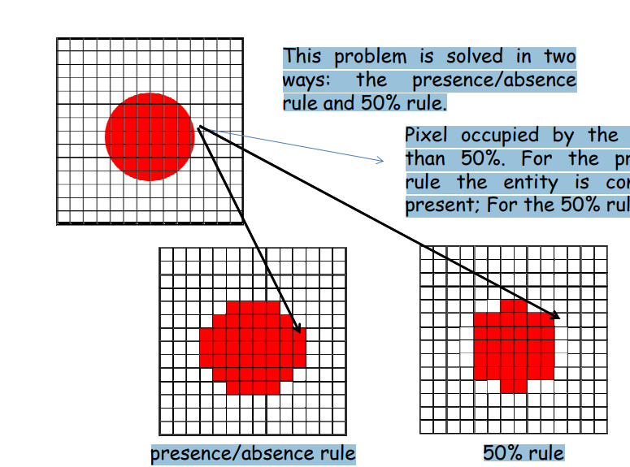presente; Per la regola del 50% è assente.

Nei dati raster, lo spazio geografico (estensione) è suddiviso in tassellature a griglia di dimensioni regolari. A volte ci sono aree omogenee in un set di dati raster che non si desidera visualizzare. Questi possono includere bordi, sfondi o altri dati considerati non avere valori validi. Questi sono espressi come NoData

valori.

**DATI RASTER: FORMATI.**

I formati raster più popolari sono: Esri GRID, GeoTIFF, IMG, JPEG, netCDF.

Il formato GeoTIFF è un'estensione del formato TIFF utilizzato per memorizzare le immagini.

GeoTIFF si riferisce a file TIFF che hanno dati geografici incorporati come tag all'interno del file TIFF che consentono di posizionare l'immagine nella posizione e geometria corrette in un GIS.

Un'alternativa è utilizzare il formato TIFF insieme a un'estensione “.tfw”. Il file TFW memorizza la dimensione dei pixel, le informazioni sulla rotazione e le coordinate.

**VANTAGGI E SVANTAGGI DI VECTOR VS RASTER**

Uno dei principali vantaggi del tipo vettoriale è la precisione con cui le entità vengono riprodotte. Lo svantaggio principale è che i dati vettoriali hanno prestazioni scadenti quando si tratta di rappresentazione continua del fenomeno (cioè, densità di popolazione).

Il formato raster è l'output naturale dei dati satellitari. L'analisi dei dati con dati raster è generalmente rapida e facile da eseguire. Al contrario, la precisione dei dati raster è inferiore rispetto ai dati vettoriali perché si basano sulla cella (regola di presenza / assenza e regola del 50%).

La scelta tra dati raster e vettoriali dipende da un mix di disponibilità di dati (le immagini satellitari sono raster), tipo di analisi, precisione, volume di dati, ecc ...

**QGIS**

Un GIS è costituito da diversi componenti interagenti: software, persone, dati appropriati, hardware, approcci al software GIS proprietario: ESRI (ArcGIS, ArcMap, ecc.), Autodesk (AutoCad Map), ENVI, ecc.

Software GIS open source: QGIS, GRASS GIS, SAGA GIS, gvSIG.

QGIS è un software GIS open source, sviluppato dal 2002 e gestito dalla Open Source Geospatial Foundation (OSGeo). È rilasciato sotto la GNU - General Public License - che garantisce agli utenti finali la libertà di eseguire, studiare, condividere (copiare) e modificare il software.

Chiunque può contribuire al progetto QGIS programmando plugin, segnalando bug, correggendo bug, scrivendo codici, ecc.

* Nella finestra Proprietà progetto è importante impostare il SR corretto quando si avvia un nuovo progetto. Per impostazione predefinita, QGIS presume che tu stia lavorando in gradi decimali (WGS84). Questo ti dà una misurazione sbagliata di area, distanza, ecc. È importante impostare il SR in base al SR dei tuoi livelli.
* Riproiezione “al volo”: permette di riproiettare (senza modificare la proiezione - solo per la visualizzazione) un dato sul CRS del progetto.

**Il concetto di livello**: il mondo reale è molto complesso e abbiamo bisogno di costruire modelli complessi di realtà basati sulle cinque entità spaziali primitive. Per gestire questa complessità GIS usa Layer: i singoli layer di dati sono costruiti utilizzando vari tipi di entità; Ogni livello di dati viene archiviato separatamente utilizzando un vettore o dati raster. Questi livelli di dati possono essere utilizzati separatamente (operazioni a livello singolo) o insieme (operazioni a più livelli).

**LA SCALA:**

Nella cartografia il termine scala si riferisce al rapporto tra la distanza tra due punti su una mappa e la distanza dei due punti nel mondo reale. Ad esempio, utilizzando unità metriche, una scala di 1: 100000 significa che 1 centimetro sulla mappa corrisponde a 100000 (1 km) centimetri sulla superficie terrestre.

La mappa potrebbe essere classificata in base alla scala:

* Mappe a grande scala: rappresentano una piccola porzione dell'area (cioè, la mappa di una città <1: 25000).
* Scala media: rappresenta la porzione media dell'area (cioè, la mappa di una regione).
* Mappe a piccola scala: rappresentano un'ampia porzione della superficie terrestre (cioè una mappa di un paese o una mappa del mondo> 1: 2000000).

La scala determina anche il livello di dettaglio in una mappa. La mappa su larga scala ha dettagli elevati mentre la mappa su piccola scala ha dettagli scarsi.

In un GIS la scala è “infinita” poiché permette di zoomare a qualsiasi livello. Tuttavia, il livello di dettaglio dipende dalla scala alla quale viene creata una mappa (o un livello). In un GIS è più corretto fare riferimento alla "scala di visualizzazione".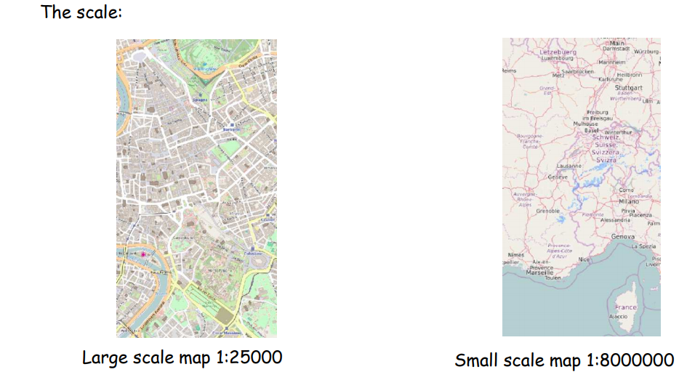

Lo shapefile verrà caricato nel livello del pannello. Si noti che tutte le operazioni eseguite sul layer richiedono che il layer sia attivo (fare clic sul layer). Quando si caricano più livelli, l'ordine in cui appaiono sul pannello dei livelli determina l'ordine di visualizzazione (cioè, solo il livello elencato in alto sarà visibile nella vista mappa).

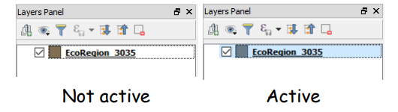

**TABELLA ATTRIBUTI**

La tabella degli attributi contiene le informazioni non spaziali relative ai dati. Ogni riga nella tabella è un elemento (cioè un poligono). Ogni campo è un attributo che può essere sia quantitativo (cioè AREA) che qualitativo (cioè ECOREGIONE).

Nella finestra GENERALE puoi vedere alcune informazioni sul nome del livello, il SR, la posizione di origine, ecc.

Nella **finestra STILE** è possibile modificare lo stile della mappa.

Le opzioni disponibili sono: simbolo singolo, categorizzato, graduato, ecc ...

Il simbolo singolo utilizza un simbolo univoco per visualizzare tutte le caratteristiche memorizzate nel vettore (ad es. Poligoni)

Categorizzato utilizza i valori memorizzati in un campo della tabella degli attributi vettoriali per classificare le caratteristiche in base al campo selezionato (l'attributo può essere sia qualitativo (cioè tipo di copertura del suolo) che quantitativo (cioè area)).

Graduated classifica le feature in base a un valore quantitativo memorizzato nella tabella degli attributi (è utile per visualizzare le superfici).

**ATTIVA / DISATTIVA MODIFICA**

Lo strumento di modifica toggle consente di modificare un dato vettoriale.

Selezionando lo strumento si attiverà il menu Modifica. Lo strumento consente di aggiungere una nuova funzionalità, spostare funzionalità, eliminare funzionalità, dividere funzionalità e così via.

Lo strumento di modifica alternata consente anche di modificare il file

tabella attributi aggiungendo / eliminando colonna, cambiando

valori, ecc.

**Interrogare un livello**

Strumento Identifica caratteristiche: lo strumento recupera i dati degli attributi dal punto, linea o poligono selezionato

1) Attiva il tema che contiene la funzionalità che desideri interrogare (es. EcoRegion).

2) Fare clic sul pulsante Identifica caratteristiche.

3) Fare clic su un poligono sulla mappa.

4) Il risultato apparirà nella finestra in basso a sinistra o in una finestra popup.

Il **raster** può essere di diversi tipi a seconda dei valori dei pixel: intero o Float (decimale).

* Il tipo intero consente di memorizzare solo valori interi
* Il tipo Float consente di memorizzare anche valori decimali

I valori possono essere solo positivi (senza segno) o entrambi positivi e negativi (con segno).

Un'altra caratteristica dei dati raster è la quantità di dati che possono essere memorizzati (allocazione) e viene misurata in bit.

Vai alle proprietà del livello, seleziona Metadati e cerca Tipo di dati: il raster delle precipitazioni è un segno Int16. 16 bit significa che può essere memorizzato valori interi, positivi / negativi. I valori possono variare da -32.768 a 32.767

Vai alle proprietà del livello, seleziona Metadati e cerca Band

Il numero di bande di un raster è il numero di valori memorizzati per ciascuna cella nel raster. È simile al concetto di campo per i dati vettoriali. Un raster a 3 bande significa che ogni cella ha 3 valori (banda 1, banda 2 e banda 3). Un raster a 1 banda ha solo 1 valore.

Ora cerca l'origine del raster: l'origine indica la posizione della cella in basso a sinistra del raster, ovvero l'origine.

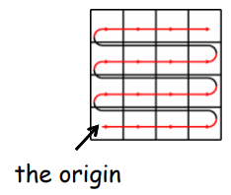

Altre informazioni importanti sono: il valore NoData (o sfondo), i sistemi Layer Spatial Reference (WGS84 in questo caso) e la dimensione della cella (misurata in gradi per il WGS84, in metri se il raster ha una proiezione cartografica).

Il modello di elevazione Dem o Digital è un file raster con diversi formati in cui i valori di ciascuna cella rappresentano l'altitudine interpolata sopra il livello medio del mare (amsl).